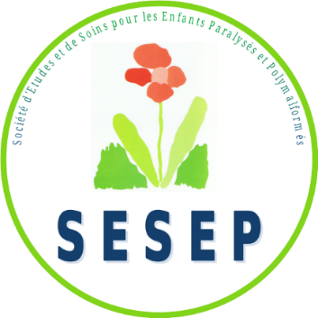

Appel à projets SESEP 2024

Transfert Applicatif des résultats de la recherche dans la rééducation motrice de l’enfant

La Société d’Études et de Soins pour les Enfants Paralysés et Polymalformés ou SESEP
La Société d’Etudes et de Soins pour les Enfants Paralysés et Polymalformés ou SESEP, association reconnue d’utilité publique, a pour vocation :
- « d’entreprendre toutes études et toutes recherches concernant les enfants paralysés et polymalformés (prévention, diagnostic, soins, rééducation et reclassement, notamment dans l’enfance, etc…) » ;
- « d’entreprendre toute action directe ou indirecte en vue de l’application de ces buts » ;
- « d’assurer la diffusion des méthodes qu’elle aura reconnues efficaces ».

Depuis son origine la SESEP s’est distinguée par un engagement fort pour la recherche. Cet engagement s’est traduit par de nombreuses innovations au service des jeunes enfants : la première salle de poumons d’acier pour les enfants atteints de poliomyélite, le premier laboratoire français en cytogénétique prénatale, et le premier laboratoire d’analyse du mouvement pédiatrique d’Ile-de-France.

Cet engagement se poursuit avec des objectifs en constante évolution en lien avec les progrès des connaissances.

Notre appel à projets élaboré en partenariat avec le Pôle Recherche et Innovation de la fondation Ellen Poidatz s’inscrit dans cette stratégie de soutien à la recherche.

En 2022, nous avons lancé avec succès la première édition de cet appel à projets, qui visait à faciliter la mise en pratique des résultats scientifiques les plus prometteurs dans le domaine de la rééducation des troubles neuromoteurs et orthopédiques des enfants. En 2023, nous continuons notre engagement en soutenant de nouveaux projets de recherche axés sur l'amélioration de la rééducation motrice et du handicap moteur chez les jeunes enfants.
Les résultats de cet appel à projets devront aider à l’amélioration des soins et à l’élaboration de bonnes pratiques. Ils pourront également contribuer à la dynamique de partage des savoirs de formations solidaires de la SESEP.

Contexte de l’appel à projets
Les progrès de la recherche valident régulièrement de nouvelles pratiques et techniques de rééducation des troubles neuromoteurs et orthopédiques des enfants.
Des effets significatifs sur la prévention des conséquences de leurs pathologies ou sur l'amélioration de leur santé, qualité de vie et/ou participation sociale sont ainsi scientifiquement démontrés.
Cependant, la mise en application de ces nouvelles pratiques reste parfois limitée et les études de réplication peu fréquentes. Dans ce contexte, la SESEP souhaite avant tout soutenir le transfert applicatif des résultats de telles recherches centrées sur la prévention et ou la rééducation des troubles neuromoteurs et orthopédiques des enfants.

Objectifs
L’appel à projets SESEP pour le transfert applicatif des résultats de la recherche dans la rééducation motrice de l’enfant a pour objectifs de favoriser :
- La modernisation/actualisation des pratiques
- La validation externe des résultats scientifiques
- La traduction applicative des résultats de la recherche et des recommandations de bonnes pratiques nationales (HAS) ou internationales (OMS, Sociétés savantes)
- La mise en application de protocole déjà validés.
L’instruction de l’appel à projets évaluera la pertinence scientifique du projet et privilégiera la volonté applicative, la volonté de validation externe, la faisabilité et le bénéfice direct du projet pour les enfants.

- Bénéficiaires de l’appel à projets / Porteurs de projet
Cet appel à projets s’adresse à toute équipe soignante médicale et paramédicale intervenant en structure sanitaire ou médico-sociale intervenant en milieu hospitalier (public/privé), en institution ou à domicile et proposant une rééducation du handicap moteur d’origine neurologique de l’enfant (SESSAD, CAMPS, IEM, CRF, CHU, IME …).
Le porteur de projet principal doit être une entité française.
Le projet peut être porté en partenariat entre plusieurs équipes soignantes et avec d’autres acteurs nationaux et internationaux :
- Représentants de la Société civile (Associations de patients/usagers ou reconnues d'utilité publique)
- Organisme de Recherche
- Instituts de formation en santé

- Modalités d’évaluation et de sélection des projets

  - Soumission du projet :

Le dossier de candidature est constitué des éléments suivants :

- Le nom et les coordonnées du responsable porteur du projet
- Le nom et les coordonnées de la structure porteuse du projet
- Les noms et les coordonnées des membres de l’équipe porteuse du projet
- Le projet de recherche applicative (titre, résumés, contexte et besoins du projet, objectifs, stratégie de mise en œuvre, stratégie d’évaluation, l’originalité du projet et son caractère innovant et bénéfices attendus)
- Le tableau du budget prévisionnel, le montant global des dépenses et le montant sollicité auprès de la SESEP qui doit représenter au moins 20% du montant global
- Suivi, valorisation et perspectives
- Tout document complémentaire illustrant ou justifiant le projet (devis, maquette, plaquette, …)

Besoins
  - Exposé du contexte et des besoins du projet
Solution
  - Proposition d’une solution/pratique dans la littérature scientifique
  - Pourquoi cette solution répond aux besoins ?
Objectifs
  - Présentation des objectifs primaires et secondaires
Mise en œuvre
  - Explication de la stratégie de mise en œuvre
  - Détaillez les actions prévues
Evaluation
  - Modalités d’évaluation prévues pour mesurer les bénéfices du projet
Moyens
  - Type et montant des dépenses
  - Budget prévisionnel
Suivi
  - Valorisation du projet
  - Diffusion et communication
Figure 1. Critères de sélection du projet
  - Evaluation du projet
Etape 1 : Validation de la conformité des dossiers de candidature en lien avec le groupe Recherche de la SESEP
Etape 2 : Evaluation par un comité d’experts tripartite associant expertise médicale et rééducative, expertise scientifique et expertise managériale. Ce comité sera composé de membres du Conseil d’Administration de la SESEP, des membres de son Groupe Recherche et de personnalité externes à la SESEP invitées à constituer le comité d'évaluation de l’AAP pour le transfert applicatif des résultats de la recherche en rééducation de l’enfant.
Etape 3 : Pré-classement des projets
Etape 4 : Validation du ou des lauréats par le conseil d’administration et le groupe recherche de la SESEP.
  - Lancement et financement du projet
L’ensemble des candidatures feront l’objet d’une notification d’acceptation ou de refus par mail.
Les lauréats seront également informés par courrier.
Après confirmation de l’engagement du lauréat dans le projet, un premier versement (80%) sera réalisé pour le lancement et la mise en œuvre du projet. Un 2ème versement sera effectué en fin de projet sur production du rapport de fin de projet.
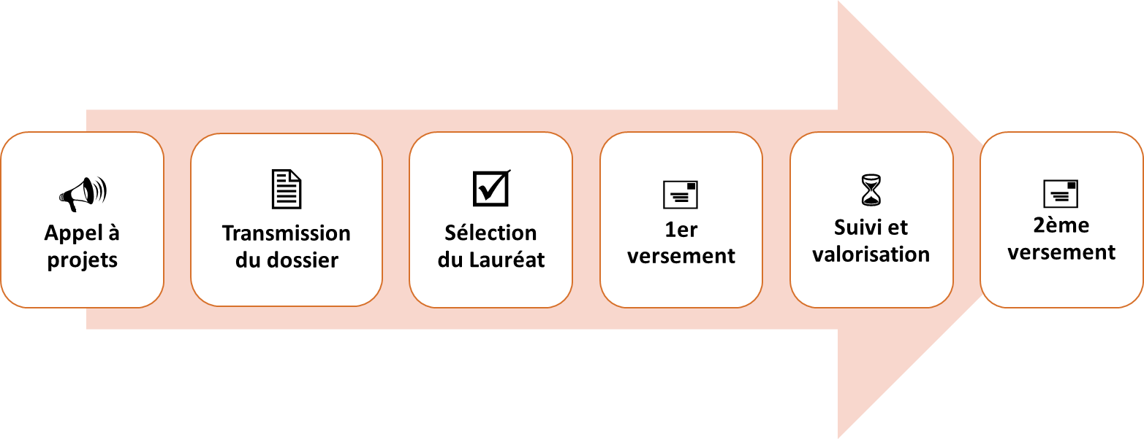
Figure 2. Mécanisme de l’appel à projets
  - Dates concernant l’ensemble du processus de sélection
- Mise en ligne de l’appel à projets : 25 avril 2024
- Clôture de la réception des dossiers : 31 Juillet 2024
- Annonce des dossiers complets sélectionnés aux porteurs de projets : 30 août 2024
- Annonce du ou des Lauréats : 16 Décembre 2024
- Modalités de financement

Dotation attribuée aux projets sélectionnés et durée : Le montant apporté aux projets sélectionnés sera de 10 000 euros maximum par projet. Ces projets devront se dérouler sur une période de 1 an maximum. Deux projets seront choisis. Ceux des équipes émergentes ou en développement dans leur démarche d’innovation seront encouragés.

Le soutien financier concernera :
- Les frais de personnel non permanents affectés au projet (techniciens, ingénieurs de recherche, étudiants en master 2, en thèses de doctorat, post-doctorants, remplaçants…)
- Les dépenses d'équipements
- Les frais de mission et de déplacement
- Ou d’autres moyens nécessaires et spécifiquement justifiés

Le dossier devra préciser la somme demandée et le champ d’utilisation prévu. Le paiement s’effectuera en deux versements en fonction du calendrier du projet.
- Critères de recevabilité des projets
- La demande doit être rédigée en français et doit suivre le plan donné dans le formulaire de dossier de candidature
- La demande doit être présentée au nom d’un seul porteur de projet
- Le porteur du projet ne peut déposer qu’une seule demande dans le cadre du présent appel à projet
- Le projet doit être directement lié ou appliqué aux patients ayant des troubles neuromoteurs et orthopédiques
- Il est impératif que le projet soit explicitement axé sur la facilitation du transfert applicatif
- Les projets considérés comme « Hors Champ » de l'appel à projets ne seront pas expertisés
- L'AAP SESEP ne vise pas à financer le temps hors projet des professionnels permanents
- Les dossiers incomplets ou ne respectant pas les consignes du formulaire de candidature ne seront pas traités
- Critère de sélection des projets
L’évaluation du projet par le comité de sélection de la SESEP portera sur :
- Porteur du projet
- Les qualités du porteur de projet (formation, publications, expertise clinique, notoriété/rayonnement nationale et internationale, capacité à fédérer, coordination de consortium, communication…).
- Les qualités du (des) établissement (s) impliqués (environnement scientifique, publications, notoriété…)

- Mise en œuvre du projet
- Plan de communication interne et externe
- Adéquation entre objectifs, activités et ressources
- Participation des patients/usagers et familles
- Participation des soignants/professionnels de santé

- Stratégie d’évaluation
- L’adéquation aux objectifs de l’appel à projets
- La pertinence, l’originalité du projet et son caractère innovant
- Méthodologie et résultats attendus/ retombées cliniques potentielles
- Aspects éthiques
- Faisabilité du projet en fonction du financement demandé et des éventuels co-financements.

- Perspectives
- Diffusion et valorisation des connaissances produites par le projet
- Combien de patients vont bénéficier de la mise en application du projet
- Stratégie de pérennisation du projet en cas de succès de l’expérimentation
- Potentiel de réplication sur d’autres structures équivalentes sur le territoire et/ou dans des pays émergents.

